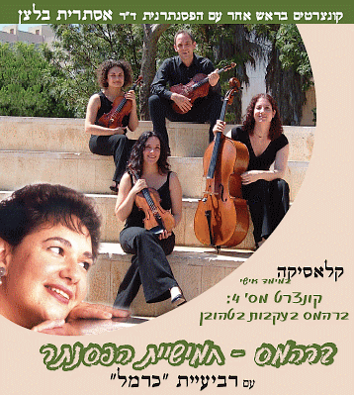
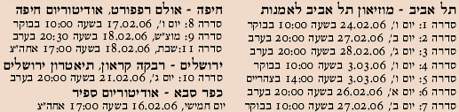
בתוכנית

פרנץ שוברט (1797-1828): רביעייה ברה מינור, "העלמה והמוות" , פרק א', אלגרו (1826)
ל.ו. בטהובן (1770-1827): רביעייה אופ 18 מס. 4 בדו מינור, פרק א', אלגרו נון טאנטו (1800)
י.ס. ברהמס (1833-1897): ריקוד הונגרי מס. 6, ברה מז'ור (1869)
רונדו בסגנון צועני, מרביעיית פסנתר בסול מינור, אופ 25 (1861)
משך המחצית: כשעה ורבע.

הפסקה (כ-20 דקות)

י.ס. ברהמס (1833-1897) : חמישיית פסנתר בפה מינור, אופ 34 (1862-1865)
אלגרו נון-טרופו Allegro non troppo
אנדנטה, און פוקו אדג'יוAndante, un poco Adagio
סקרצו – אלגרו Scherzo – Allegro
פינלה: פוקו סוסטנוטו, אלגרו נון טרופו Finale – poco sostenuto, allegro non troppo

משך ביצוע החמישייה: כ-43 דקות.
משך התוכנית כשעתיים וחצי כולל הפסקה.

על התוכנית

חמישיית הפסנתר של ברהמס היא יצירת מופת ונקודת שיא במוסיקה הקאמרית הרומנטית.
מאלף לדעת עד כמה ארוכה וקשה הייתה דרכה של יצירה זו, מן הכוח אל הפועל: ראשיתה כסונטה סוערת בפה מינור, הממשיכה את דרכו המינורית-דרמטית של בטהובן, ה"אוחזת בגורל בגרונו" (בדומה לסונטת ה"אפאסיונטה" לפסנתר בפה מינור). עקבותיו של בטהובן ניכרים גם ב"מוטיב הגורל" בדו מינור, המהדהד במלוא עצמתו בפרק השלישי.
מכאן לתזמור הראשון של החומר, לחמישיית מיתרים (שני כינורות, ויולה ושני צ'לים),בעקבות חמישיית המיתרים האחרונה של שוברט בדו מזו'ר. השפעת שוברט ניכרת גם בגוון הטרגי הכהה של היצירה, וגם בשירתיות ובריקודיות הוולסית של הפרק השני.
בכל זאת - ברהמס לא היו מרוצה מן התזמור. תסכולו היה חריף כל כך שבחר לשרוף את התווים ולנסות פיתרון אחר – הפעם כסונטה לשני פסנתרים. הסונטה בוצעה בידי ברהמס עצמו והפסנתרנית הוירטואוזית קלרה שומאן, אלמנתו של מורו ומיטיבו רוברט שומאן. הנסיכה אנה ממחוז הסה, לה מוקדשת היצירה, שמעה את הגרסה לשני פסנתרים, התלהבה ואף נתנה לברהמס כמתנה את כתב היד המקורי של הסימפוניה מס. 40 של מוצרט . אולם ברהמס וחבריו, ובראשם הכנר ג'וזף יואכים וקלארה שומאן – לא היום שלמים עם התוצאה. ברהמס חש כי "חלק מן הרעיונות נבלעים ונעלמים בתוך הפסנתר" . לא היה מנוס מתזמור נוסף – הפעם כחמישיית פסנתר. כאן ניכרים עקבותיו של שומאן, מורו ומיטיבו של ברהמס, חלוץ ז'אנר חמישיית הפסנתר, שכתב החמישייה שלו במי במול מאז'ור לרעייתו קלרה , ערב חתונתם, ב-1840.
התוכנית משחזרת את דרך החתחתים שעברה היצירה עד גיבושה כאנדרטה אדירה לרוח הרומנטית, למאבקו ולנחישותו של ברהמס, ולמסורת המוסיקלית הנשזרת בין קלאסיקה לרומנטיקה, בין עבר הווה, בין תחכום לעממיות, ובין ענקי המוסיקה לדורותיהם: באך, מוצרט, בטהובן,שוברט, שומאן וברהמס.
על האמנים:
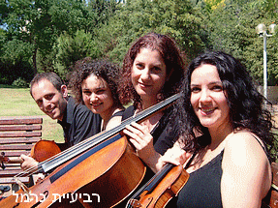
רביעיית כרמל, זוכת פרס ראשון בתחרויות האביב 2004 בתחום המוסיקה הקאמרית ובתחום ביצוע מוסיקה ישראלית, נוסדה בשנת 1999. באוגוסט 2001 זכתה בפרס ראשון בתחרות הבינלאומית לרביעיות מיתרים של האקדמיה "פראג וינה בודפשט", שנערכה ברייכנאו, אוסטריה. רביעיית כרמל הופיעה בקונצרטים בצרפת, אנגליה, אוסטריה, איטליה ו שוויץ, בביאנלה למוס יקה יהודית בברן, בסדרות השונות למוסיקה קאמרית ברחבי הארץ, וכן בפסטיבל "קול המוסיקה הקאמרית בגליל העליון" ובפסטיבל הבינלאומי היוקרתי למוסיקה קאמרית בירושלים בניהולה של אלנה בשקירובה . כמו כן קיימה הרביעייה סיור קונצרטים בצרפת וארה"ב, לרבות הופעה באודיטוריום וייל בקארנגי הול, וזכתה לשבחי הביקורת, בכלל זה ביקורת נלהבת ב"ניו יורק טיימז". הרביעייה שודרה בתחנות רדיו בארץ ובעולם בכללן "כל המוסיקה", תחנות השידור האמריקאיות WQXR ו-WOSU ותחנות שידור בקנדה ואוסטריה.
הרביעייה למדה בארץ עם חיים טאוב ובחו"ל עם חברי רביעיית המיתרים "אלבן ברג" בתוכנית היוקרתית ללימודי מוסיקה קאמרית בביה"ס הגבוה למוסיקה בקלן, גרמניה וכן עם חברי הרביעיות אמדאוס, האגן, ברטוק וינאצ'ק. כמו כן השתתפה הרביעייה בכיתות אמן עם הכנרים אייזק שטרן, מרים פריד והנרי מאייר. כיום משתלמת הרביעייה בתכנית היוקרתית "פרו קווארטט" בצרפת, בהדרכתם של גדולי נגני הרביעיות, בכללם וולנטין ארבן וגונתר פיכלר (רביעיית אלבן ברג), וולטר לוין (רביעיית לה סאל) ופול כץ (רביעיית קליבלנד). חברי הרביעייה זכו בפרסים בתחרויות, ובמלגות קרן התרבות אמריקה-ישראל, התומכת ברביעייה באופן שוטף, והם חברים באנסמבל סולני תל-אביב עמו הופיעו בסיורי קונצרטים בהונגריה ובארה"ב, לרבות באולם הקרנגי בניו יורק. בשנה האחרונה הופיעה רביעיית כרמל עם מוסיקאים בינלאומיים חשובים כגון הויולנית טביאה צימרמן הפסנתרנים איאן פאונטיין ופנינה זלצמן והגיטריסט עמנואל סגרה .
רחל רינגלשטיין - כינור , ילידת ישראל 1977. תלמידתם של מר אביגדור זמיר ז"ל, הגב' אורה שירן, פרופ' יאיר קלס והגב' אירנה סבטלובה. בשנת 1998 זכתה בפרס ראשון בתחרות האקדמיה בתל-אביב .
ליאה רייחלין – כינור, נולדה ברוסיה (מוסקבה) בשנת 1981 ועלתה לישראל ב- 1991. בארץ למדה אצל פרופ' ליברמן ופרופ' ירושביץ. השתתפה בתזמורת דיוואן עם דניאל בארנבוים ובקאמרטה ירושלים.
יואל גרינברג-ויולה,החל בלימודי הכינור בהדרכתם של וולטר רייטר, רימה קמינקובסקי ודוד חן לאחר שירות כקצין בצה"ל, השלים לימודי ב.א. במתמטיקה ומדעי המחשב ותואר שני במוסיקולוגיה תוך המשך לימודי ויולה אצל אורה שירן. הוא דוקטורנט במוסיקולוגיה באוניברסיטה העברית.
תמי ווטרמן - צ'לו, ילידת ישראל 1974. תלמידתם של מר עמנואל גרובר, מר שמואל מגן, מר הלל צורי וגב' ייסם קים. סיימה בהצטיינות וזכתה בפרס ראשון בתחרות האקדמיה למוסיקה ע"ש רובין בתל-אביב. כמו כן למדה לתואר שני ב- New England Conservatory, בוסטון, ארה"ב.

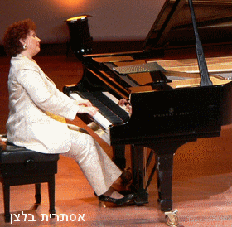
אסתרית בלצן – פסנתרנית ילידת ת"א, עורכת ומנחה של תוכניות מוסיקה יחודיות שבמרכזן הקשר בין מילים לצלילים ובין מוסיקה לחיים. בעלת תואר דוקטור מביה"ס למוסיקה מנהטן בניו יורק, כלת פרסים בתחרויות פסנתר בארה"ב, קנדה וצרפת, פרסי חינוך, פרס ביצוע למוסיקה ישראלית מקורית ופרס אמנויות הבמה של עיריית ת"א.
לאחרונה, ינואר 2006, התבשרה על זכייה כפולה - בפרס האיכות והיזמות של מגזין "ממון" ובפרס "חביבת הקהל" של "ידיעות אחרונות".
החל מ-2000 מופיעה בתוכניות מיוחדות של התזמורת הפילהרמונית הישראלית והאופרה הישראלית החדשה.
ב-2003 יצאו ספרים ודיסקים בנגינתה מיצירות מוצרט, היידן ובטהובן בהוצאת מודן.
ב– 2004 ערכה את סדרת הטלוויזיה "המסע המופלא אל הקלאסיקה".
החל מ-2005 משודרים הקונצרטים שלה בקביעות בקול המוסיקה. ב-2006 יצא ספר ודיסק נוסף מיצירות שופן ומתוכנן סיור קונצרטים במזרח הרחוק.
אסתרית בלצן נשואה למלחין משה זורמן, והיא אם לאיתמר, רעות ועלמה.

